Rapport de la séance 16

9 avril 2024

Objectif de séance :

* Résoudre le problème de l’importation de ‘smbus’ pour réaliser la connexion I2C
* Imprimer des meilleurs supports servomoteurs
* Créer un code pour qu’un capteur IR connecté à l’Arduino mette en fonction le suivi de route du robot avec la Jetson

Tout d’abord, le problème ‘smbus’ a été résolu avant la séance grâce à l’aide de Nino Mulac en ROB4. Le problème était bénin, il en résultait uniquement de mon manque de connaissance en Python. Dans mon code, j’ai fusionné les 2 méthodes d’importation d’une libraire, ce qui évidemment rend le code obsolète. Pour que le code fonctionne, il faut utiliser l’un des 2 codes ci-dessous.

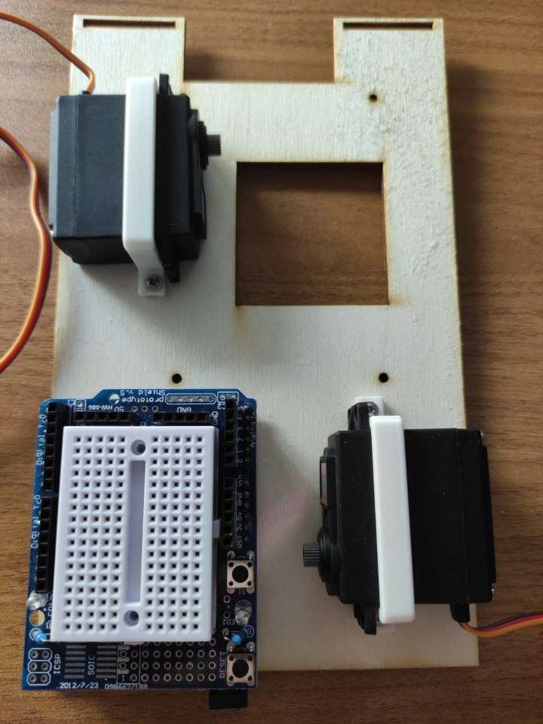Ensuite, je me suis attelé à imprimer en 3D des supports pour les servomoteurs. En effet, actuellement, les servomoteurs sont vissés à des chutes de découpeuse laser qui sont collés à la planche du robot. Ce choix était fait dans l’objectif de ne pas gâcher du PLA lorsqu’il était possible de récupérer du bois provenant de chutes. Cependant, ce choix reste rudimentaire, et il est préférable d’avoir un support servomoteurs plus performants.

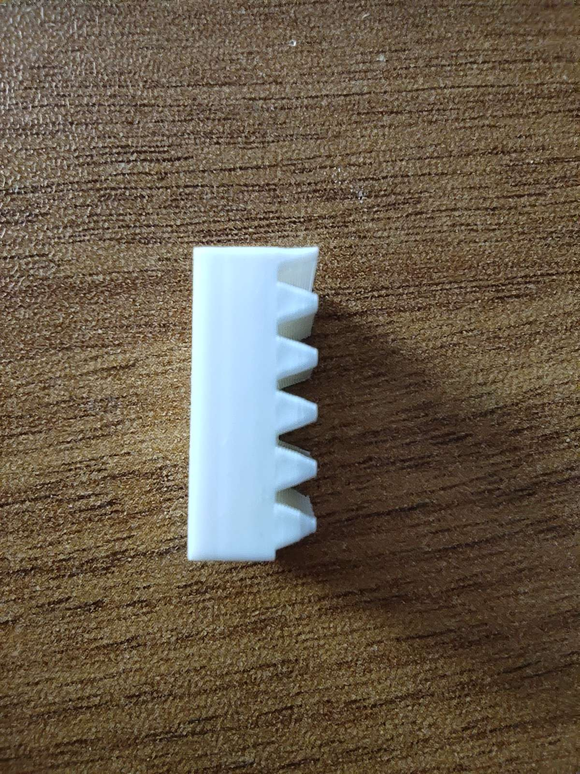Il sera également nécessaire d’agrandir les rails qui sont entrainés par l’engrenage fixé aux servomoteurs afin d’augmenter la surface de contact avec la plaque élévatrice. C’est une tâche que je n’ai pas effectuée, car elle n’était pas prévue, et également facile à exécuter.

Enfin, j’ai passé le reste de la séance à essayer la communication I2C entre la Jetson Nano et la carte Arduino.

Je suis parvenu à faire afficher un chiffre envoyé par la Jetson vers l’Arduino.

En effet, il n’est pas nécessaire d’envoyer plus d’information qu’un chiffre, ou bien un boolean. L’objectif est de laisser le suivi de route de la Jetson actif lorsqu’elle reçoit True de la part de l’Arduino, et arrête le suivi de route pour se stopper lorsqu’elle reçoit False de la part de l’Arduino. Le reste du fonctionnement du robot pourra s’effectuer avec l’Arduino.

Pour choisir si True ou False est envoyé, il sera nécessaire d’ajouter un capteur IR orienté vers le bas, ainsi qu’une marque spécifique et bien placé dans l’entrepôt miniaturisé pour indiquer au robot où se trouvent les emplacements d’arrêt (Accueil et Étagère).

Cependant, alors qu’il a été aisé de trouver un code pour envoyer une information avec la Jetson et la réceptionnée avec l’Arduino, il m’est bien plus compliqué de trouver un code qui effectue l’opération inverse : envoyer une information avec Arduino et la réceptionner avec la Jetson.

Je suis parvenu à trouver 2 forums qui exposaient le même problème mais avec 2 résolutions différentes. Cependant, aucune des 2 propositions ne fonctionnaient. La raison est que je ne parviens pas encore à m’approprier correctement les fonctions des librairies utilisées que sont ‘smbus’ pour la partie Python de la Jetson ainsi que ‘Wire’ pour la partie Arduino.

Je vais donc me documenter sur les sites référençant ces librairies, ainsi que visionner des vidéos explicatives de leurs utilisations.

Sources indiquées dans le README.md de cette séance.